單 位： 4N5 公倍數和公因數
課 題： 公倍數和最小公倍數
學習階段： 二

學習目標：
- 認識公倍數和最小公倍數。
- 利用十行表及列舉法找出公倍數和最小公倍數。

已有知識：
- 認識倍數的概念。
- 利用乘除法找出倍數。

協作學校：
聖公會基顯小學

教學資源：
- 公倍數及最小公倍數工作紙

網上資源：
- 課程為本學與教資源庫 - 有關公倍數和公因數的資源連結及簡介 ( 出處：教育局資訊科技教育組 )
http://www.hkedcity.net/edb/teachingresources/resources.php?site_key=maths&categoryId=998
- 倍數(十行表) ( 出處：教育局資訊科技教育組 )
http://www.hkedcity.net/edb/teachingresources/files/pmaths/100numbergrid.swf
- 倍數 ( 出處：教育局資訊科技教育組 )
http://www.hkedcity.net/edb/teachingresources/files/pmaths/CommonMultiple.swf

活動一 (時間：約30分鐘)
活動內容 | 解說
- 教師利用軟件 – 倍數(十行表)，讓學生找出公倍數。  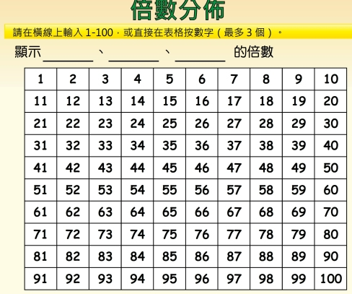  - 教師利用軟件 - 倍數，讓學生利用列舉法找出公倍數。  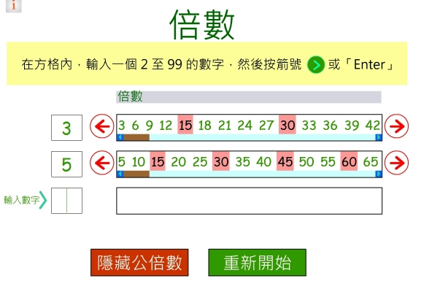  討論：  - 利用十行表還是列舉法可較快 / 較方便找到公倍數？為甚麼？  - 在列舉法中，我們要寫多少個倍數才可停止呢？  - 某兩個數，其兩個連續公倍數的差是否都相等?  - 如何找到兩個數的第三個(或其他的)公倍數?  - 可否找到兩個數的最大公倍數？  - 你會為「第一個公倍數」起甚麼名字？  - 學生完成工作紙(1、2題) | 透過活動讓學生觀察兩個數的公倍數分佈，從而深入認識公倍數。  活動建議  - 暫不介紹「最小公倍數」的名稱，而用「第一個公倍數」。  「倍數」使用小貼士  - 學生使用軟件觀察，可能有很多假設，例如兩個數的任何兩個連續公倍數的差是相同的，教師需讓學生利用其他例子驗證自己的看法。  進行足夠的公倍數練習後，才讓學生認識「最小公倍數」這名稱。
網址：
1. 倍數(十行表) ( 出處：教育局資訊科技教育組 )
http://www.hkedcity.net/edb/teachingresources/files/pmaths/100numbergrid.swf
2. 倍數 ( 出處：教育局資訊科技教育組 )
http://www.hkedcity.net/edb/teachingresources/files/pmaths/CommonMultiple.swf
活動二 (時間：約15分鐘)
活動內容 | 解說
- 增潤活動  學生二人一組，以比賽形式找出最小公倍數，看誰較快。利用軟件 - 倍數協助驗証。  - 利用特殊例子：  - 2和11  - 3和7  - 2和20  - 4和32  - 6和8  - 10和12  討論：  - 如何找到第10個公倍數呢？  - 求兩個數的最小公倍數，是否將該兩數相乘便可？哪些情況可以利用兩數相乘求得，哪些情況不可以？  - 學生完成工作紙(第3題) | 透過活動讓學生發現公倍數與最小公倍數的關係。  活動建議  - 一位學生先寫較小數的倍數(2的倍數)，再寫較大數的倍數(11的倍數)；  - 另一位學生先寫較大數的倍數(11的倍數)，再寫較少數的倍數(2的倍數)。  - 完成題i後, 學生可以自行想出方法求出最小公倍數。
網址：
- 倍數 ( 出處：教育局資訊科技教育組 )
http://www.hkedcity.net/edb/teachingresources/files/pmaths/CommonMultiple.swf

聖公會基顯小學
二零一零年度上學期工作紙
四年級數學科
公倍數及最小公倍數
姓名： ( ) 積分：
班別：四年級 班 日期：
最小公倍數的英文縮寫是 (Least Common Multiple)。
1. 試利用下表將1-30中，2的倍數劃上 ，4的倍數劃上
1 | 2 | 3 | 4 | 5 | 6 | 7 | 8 | 9 | 10
11 | 12 | 13 | 14 | 15 | 16 | 17 | 18 | 19 | 20
21 | 22 | 23 | 24 | 25 | 26 | 27 | 28 | 29 | 30

2和4的公倍數有：＿＿＿＿＿＿＿＿＿＿＿＿＿＿＿＿＿＿＿＿＿
2和4的最小公倍數是：
2. 用列舉法，找出4和6的首3個公倍數和最小公倍數( LCM )。
4和6
6的倍數有: ＿＿＿＿＿＿＿＿＿＿＿＿＿＿＿＿＿＿＿＿＿
4的倍數有: ＿＿＿＿＿＿＿＿＿＿＿＿＿＿＿＿＿＿＿＿＿
4和6的首3個公倍數是:
4和6的最小公倍數( LCM )是:
3.用列舉法，找出8和12的LCM、首5個公倍數和第10個公倍數。
8和12
8的倍數有: ＿＿＿＿＿＿＿＿＿＿＿＿＿＿＿＿＿＿＿＿＿
12的倍數有: ＿＿＿＿＿＿＿＿＿＿＿＿＿＿＿＿＿＿＿＿＿
8和12的LCM 是:
8和12的首5個公倍數是:
8和12的第10個公倍數是:

聖公會基顯小學
二零一零年度上學期工作紙
四年級數學科
公倍數及最小公倍數【答案】
姓名： ( ) 積分：
班別：四年級 班 日期：
最小公倍數的英文縮寫是 LCM (Least Common Multiple)。
1. 試利用下表將1-30中，2的倍數劃上 ，4的倍數劃上
1 | 2 | 3 | 4 | 5 | 6 | 7 | 8 | 9 | 10
11 | 12 | 13 | 14 | 15 | 16 | 17 | 18 | 19 | 20
21 | 22 | 23 | 24 | 25 | 26 | 27 | 28 | 29 | 30

2和4的公倍數有：4，8，12，16，20，24，28
2和4的最小公倍數是： 4
2. 用列舉法，找出4和6的首3個公倍數和最小公倍數( LCM )。
4和6
6的倍數有: 6，12，18，24，30，36，42，48，……
4的倍數有: 4，8，12，16，20，24，28，32，36，……
4和6的首3個公倍數是: 12，24，36
4和6的最小公倍數( LCM )是: 6
3.用列舉法，找出8和12的LCM、首5個公倍數和第10個公倍數。
8和12
8的倍數有: 8，16，24，32，40，48，56、64，72，……
12的倍數有: 12，24，36，48，60，72，84，96，……
8和12的LCM 是: 24
8和12的首5個公倍數是: 24，48，72，96，120
8和12的第10個公倍數是: 240

教學回顧：
課題：公倍數與最小公倍數
聖公會基顯小學
張偉雄老師

最近在數學課堂間中會出現學生在發白日夢及沒興趣上課等情況，所以特別花了很多時間製作了一些教學簡報及教具來吸引他們的興趣，效果尚算滿意。後來於同儕備課時有老師建議使用教育局課程為本學與教資源庫的數學科教學軟件，於是便在「公倍數與最小公倍數」這一課嘗試使用列表法（十行表）及列舉法找公倍數兩個教學軟件協助教學。此課題本來較沉悶、較難列舉較多的例子及較大的倍數及公倍數，但運用以上軟件教學後發覺既方便又能引起學生興趣，就好像發現了一個教學上的寶藏，日後將會多加運用。

此課主要是於堂中透過探究的方法讓學生找出兩個數的倍數與公倍數的關係，包括用列表法(10行表)及列舉法。另一方面，亦引導學生發現只要找到兩個數的最小公倍數，便能計算出此兩數的其他公倍數。此課最令人興奮的地方是在學生於黑板運用列舉法找公倍數時，老師故意不提出要寫多少個倍數，當學生發現怎寫也寫不完時，老師便問學生怎麼辦，經一輪討論及意見發表後，學生竟能自行找出以下重點：
- 每個數均有無限個倍數。
- 兩個數之公倍數的數目亦是無限的。
- 兩個數之公倍數必定是它們的LCM的倍數，所以只要找出LCM，便能計算出其他倍數。
- 用列舉法找LCM時，只需列出較小的一個數的最初約10個倍數，然後再列出較大的一個數的倍數，直到LCM出現便可停止，不應列出太多倍數。

總括來說，運用了以上軟件協助教學，既可與學生討論多些例子、節省教學時間、增加師生之間的互動，亦可使學生更專心、更有興趣、更投入地學習。另一方面，不要低估學生的解難能力，我們應製造多些機會給他們練習解難技巧，讓他們在這方面能有充分的發揮。

